M1 – Löse das Rätsel und hol dir den Zugang zur VR-Welt.

ÜBERPRÜFE DEINE LÖSUNG & HOLE DIR DEN ZUGANG ZUR WELT
unter dieser URL: „http://t1p.de/om6j“oder dem QR-Code!

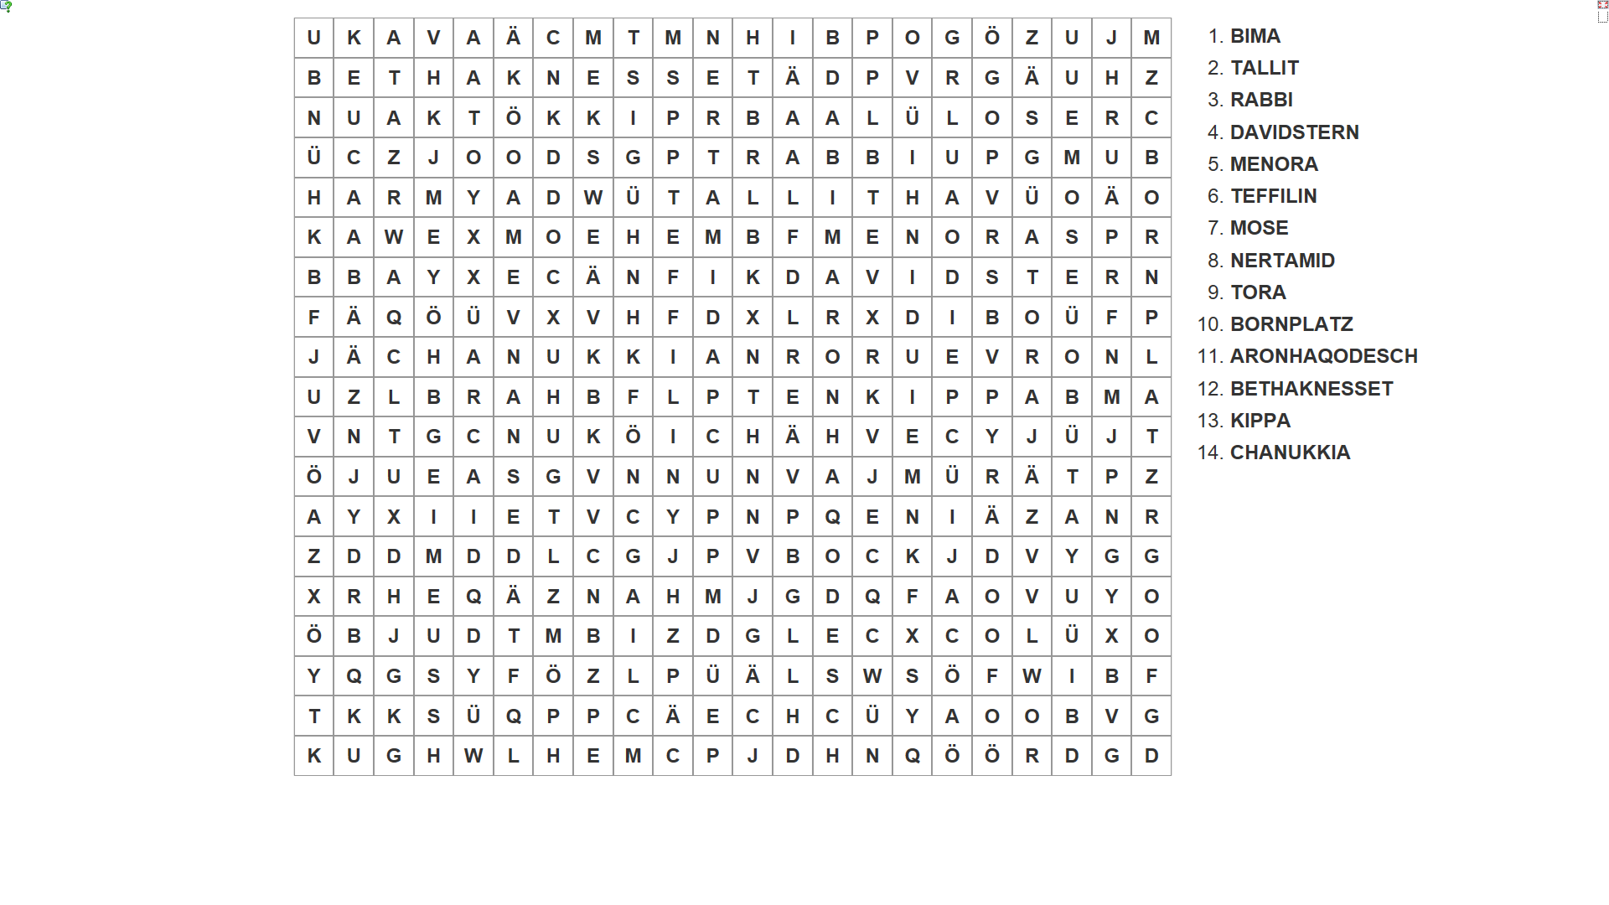

FERTIG?
- Gehe in die VR-Welt,
- suche dir deinen Lieblingsplatz,
- mache einen Screenshot,
- poste ihn unter https://squarelet.org/#/b/Synagoge

Hamburger Gotteshäuser in der VR: Die Synagoge „Hohe Weiden“
Dieses Material wurde erstellt von Friederike Wenisch und steht unter der Lizenz CC BY-NC-SA 3.0
M2 – Ergebnissicherung Memory

